1.5.5 实验：一阶电路的响应

一、实验目的
- 掌握电容器充电过程中电流与电压的变化规律。
- 掌握电容器放电过程中电流与电压的变化规律。
- 了解电路参数对充放电过程的影响。
- 了解动态电路的时间常数的意义和影响。

二、实验原理
- 一阶电路是指由一阶微分方程描述的动态电路。
- 描述动态电路的方程是常系数线性微分方程,微分方程的阶数与动态电路中独立储能元件数相等
- 一阶电路至少包含一个储能元件(电感或电容)的集中参数电路。
- 当动态电路进行换路时(电路接通、断开等结构改变、元件的参数改变等),会产生过渡过程,通常称之为瞬态过程。
- 动态电路在任意时刻的响应与激励的全部过去历史有关,即使激励不再作用,仍可能有响应。
- 仅由原始状态引起的响应称为零输入响应,因为在这种情况下电路的输入为零;
- 仅由电路输入引起的响应称为零状态响应,因为在这种情况下电路的原始状态为零。
- 由独立电源和电路的原始状态共同所引起的响应,则称之为全响应。

一阶电路的零输入响应
电路方程$\left\{\begin{matrix}RC\frac{du_{C}}{dt}+u_{C}=0 \\ u_{C}(0)=U_{0}\end{matrix}\right.$ ; 电容电压 $u_{C}=U_{0}e^{-\frac{t}{RC}}t≥0$ ;时间常数 $τ=RC$
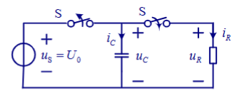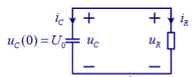
$t=0_{-}$ $t≥0_{+}$

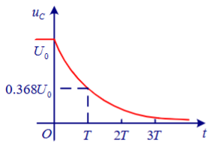

一阶电路的零状态响应
电路方程
$$\left\{\begin{matrix}RC\frac{du_{C}}{dt}+u_{C}=u_{S} \\ u_{C}(0)=0\end{matrix}\right.$$
$$u_{C}=u_{Ch}+u_{Cp}=U(1-e^{-\frac{t}{RC}}) t≥0$$
时间常数$τ=RC$
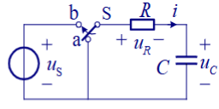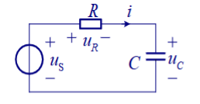
$t≤0_{-}$ $t≥0_{+}$
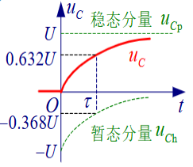

一阶电路的全响应
电路方程$\left\{\begin{matrix}C\frac{du_{C}}{dt}+\frac{u_{C}}{R}=i_{S} \\ u_{C}(0_{+})=U_{0}\end{matrix}\right.$
全响应 $u_{C}=u_{Cp}+u_{Ch}=Ri_{s}+ke^{-\frac{t}{RC}}$
$$u_{C}=\underset{\text{稳态响应}}{\underset{⏟}{Ri_{s}}}+\underset{\text{暂态响应}}{\underset{⏟}{(U_{0}-Ri_{s})e^{-\frac{t}{RC}}}} (t≥0)$$
$$u_{C}=\underset{\text{零输入响应}}{\underset{⏟}{U_{0}e^{-\frac{t}{RC}}}}+\underset{\text{零状态响应}}{\underset{⏟}{Ri_{s}(1-e^{-\frac{t}{RC}})}} (t≥0)$$
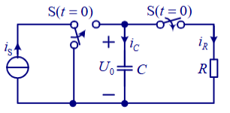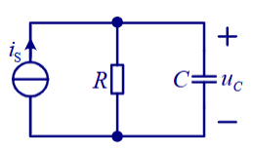

三、实验仪器

实验线路板
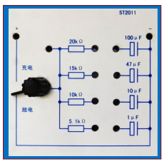

数字示波器
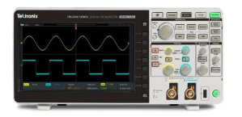

直流稳压电源
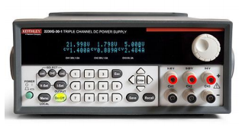

四、实验内容

1、熟悉仪器设备的使用及接线方法,并把不同数值的 $R$ 、 $C$ 串联连接的时间常数 $τ$ 的计算值填入表。
 | 20kΩ | 15kΩ | 10kΩ | 5.1kΩ
100μF | 2s | 1.5s | 1s | 0.51s
47μF | 0.94s | 0.705s | 0.47s | 0.2397s
10μF | 0.2s | 0.15s | 0.1s | 0.051s
1μF | 0.02s | 0.015s | 0.01s | 0.0051s

2、观察RC电路中的充放电电流、充放电电压波形
按图所示接线,调节电源电压为10V,取时间常数为0.51s。应用示波器观察电流波形时,把电阻两端电压接到示波器CH1(或CH2)输入端,可以观察到电容器充放电电流(即R两端电压)波形;分别用示波器的光标测量方法,测量 $t=τ$ 时,电阻和电容上的电压。

五、现场实验的图片
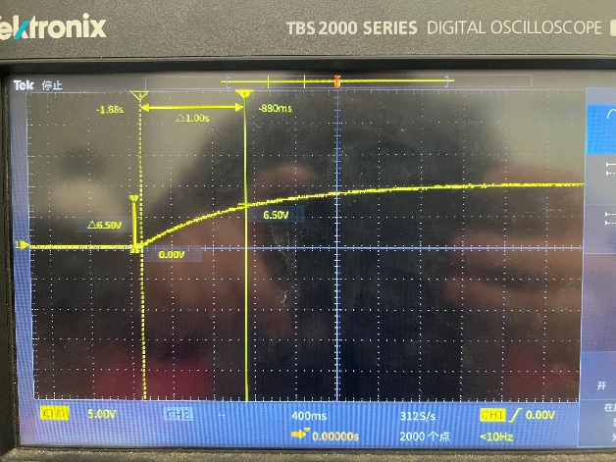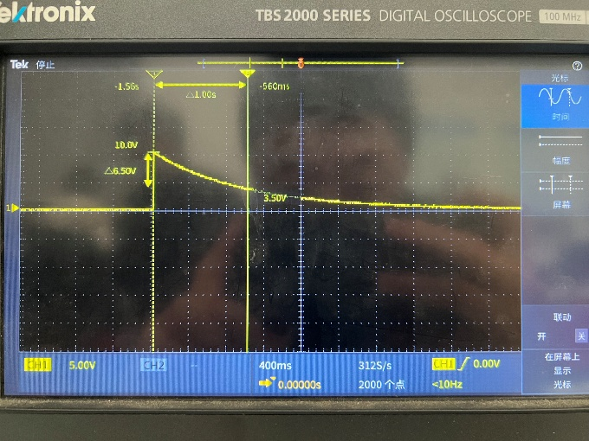
电容充电电压 电容充电电流
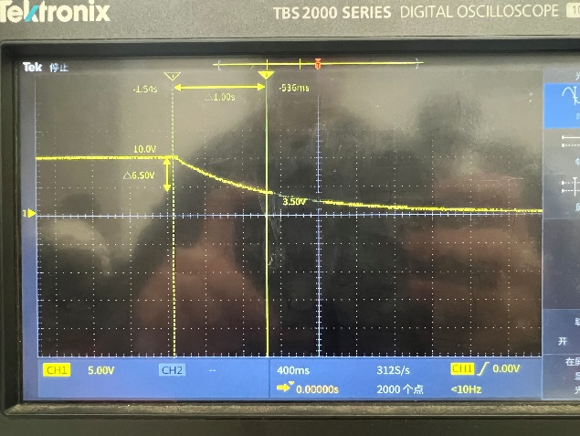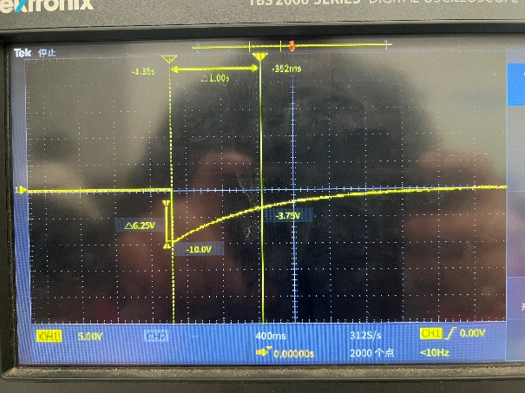
电容放电电压 电容放电电流

六、实验数据处理分析
实验数据处理：
充电时，$t=τ$时电容电压$U_{C}=6.50V$，电阻电压$U_{R}=3.50V$。
理论值：$U_{C理论}=6.32V$，$δ=\frac{6.50-6.32}{6.32}×100\%=2.85\%$；
$U_{R理论}=3.68V$，$δ=\frac{3.50-3.68}{3.68}×100\%=-4.89\%$
放电时，$t=τ$时电容电压$U_{C}=3.50V$，电阻电压$U_{R}=-3.75V$。
理论值：$U_{C理论}=3.68V$，$δ=\frac{3.50-3.68}{3.68}×100\%=-4.89\%$；
$U_{R理论}=-3.68V$，$δ=\frac{-3.75+3.68}{-3.68}×100\%=1.90\%$
误差分析：误差可能来源于使用光标测量的精度限制带来的误差。
对测得的四条曲线作图：
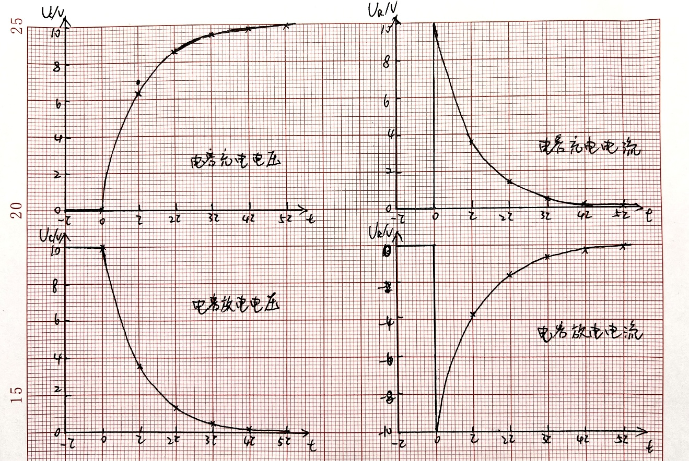

七、实验注意事项
- 在使用示波器时，正确选择各个按钮的参数，如Y轴衰减统一设置为2V/cm，X轴的扫描速率放在400ms等。
- 实验结果必须记录在毫米方格纸上。
- 仿真实验中，注意时间坐标轴的取法。
- 了解阶跃电压信号作用于一阶RC电路时，电路中电流、电压变化过程。

八、思考题
- 根据实验曲线的结果，说明RC电路充放电时电流、电压的变化规律及电路参数对其变化趋势的影响。
充电电压 $U_{C}\left(0_{-}\right)=U_{C}\left(0_{+}\right)=0$，增加速度逐渐变慢，$4τ∼5τ$时趋近于 $U_{S}$；
充电电流 $I_{C}\left(0_{-}\right)=0$，$I_{C}\left(0_{+}\right)=\frac{U_{S}}{R}$，减小速度逐渐变慢，最终趋于0。
放电电压 $U_{C}\left(0_{-}\right)=U_{C}\left(0_{+}\right)=U_{S}$，减小速度逐渐变慢，最终趋于 0；
放电电流 $I_{C}\left(0_{-}\right)=0$，$I_{C}\left(0_{+}\right)=-\frac{U_{S}}{R}$，增加速度逐渐变慢，最终趋于 0。
- 结合理论知识，试举例说明RC一阶电路在工程中的应用。
RC 一阶电路可以作为低通滤波器：在音频处理中，将电阻和电容串联，取电容两端的电压作为输出，可以滤除高频噪声，起到平滑信号的作用。

九、实验总结
在本实验中，使用示波器测量了RC电路充放电时的电压、电流变化规律。虽然一开始由于对示波器使用的不熟悉而消耗了较多时间，但后来还是顺利完成了实验，成功获取了RC电路充放电时的电压、电流变化曲线。
通过本实验，我掌握了电容器充放电过程中电流与电压的变化规律，以及电路参数对充放电过程的影响，还了解了动态电路的时间常数的意义和影响。

